台北市化工原料商業同業公會 函
地址：台北市104新生北路1段47巷21號3樓
電話： (02) 25679545 傳真： (02) 25814394
受文者：全體會員
發文日期：中華民國113年3月18日
發文字號：（113）北市化工伸字第022號

主旨：為增進會員間情誼，舉辦健行活動，敬請踴躍報名。
說明：
1、依本會113年度聯誼委員會工作計劃辦理。
2、集合時間、地點：113年4月20日（星期六）上午9時30分至10時正在福德國小公
車站牌前（臺北市信義區福德街253號）報到，領取毛巾，隨即出發，風雨無阻，逾時
不候。【 註：為響應環保，請自備飲用水、雨具及穿著輕便服飾】。
3、交通工具：公車257、263、286、信義幹線至「福德國小」站下車（可利用捷運板南線、
松山線、象山線轉乘到後山埤站2號出口行走約10鐘）。
4、健行路線：①由福德國小→慈惠堂→虎山溪歩道→四獸廣場→南天宮→真光禪寺→福德
街221巷→奉天宮。【全程悠閒地走約60分鐘】
5、報名日期：即日起至4月8日止(因場地限制，額滿截止，請儘速報名)。
6、報 名 費：每人新台幣700元正，因場地租借與辦桌食材調漲，懇請見諒。
【含毛巾、桌餐（10人一桌）、摸彩、紀念品】
7、聚餐地點：松山奉天宮活動中心（台北市福德街221巷12號 TEL：27279765）
8、活動行程：A、中午11時30分，會員資深優良員工頒獎。
B、頒獎完隨即餐敘及摸彩，獎品豐富，人人有獎，歡迎踴躍參加。
9、報名方式：請將報名表傳真或email至本會陳秋美小姐辦理，傳真：02-25814394。
tpchem.a1688@msa.hinet.net
報名費請匯入本會 台北富邦銀行 長安東路分行
帳號：00203101073228 戶名：台北市化工原料商業同業公會

理事長 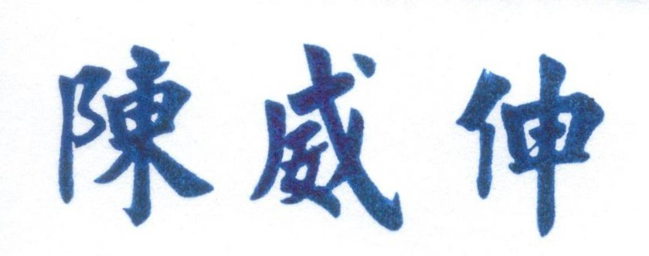
．．．．．．沿．．．．．．．線．．．．．．．．撕．．．．．．．．下．．．．．．
台北市化工原料商業同業公會113年度會員健行活動報名表 日期：
公司名稱 |  |  |  | 地址
姓 名 | 姓 名 | 姓 名 | 姓 名 | 備 註
報名費每人700元正【含毛巾、桌餐（10人一桌）、摸彩、紀念品等】
【註：為響應環保，請自備飲用水、雨具】。
合計： 人。
報名費計： 元。
公司負責人： （蓋章） |  |  |  | 聯絡人 |  |  | 電話

